10-Mavzu:Uy-ro‘zg‘or buyumlarini tamirlashda texnika xavfsizligi qoidalari.

O‘quv amaliy mashg‘ulotlarida elektr tarmoqlariga ulanadigan apparaturalar bilan ishlaydigan o‘quvchi texnika xavfsizligi qoidalaridan ko‘rsatmalar olgan bo‘lishi, maishiy uy-ro‘zg‘or buyumlariga xizmat ko‘rsatish va ta’mirlash xavfsizlik qoidalarini bilishi hamda uning talablariga rioya qilishi kerak. Jumladan:
- Asboblar, elektr simlari buzuq bo‘lganda, xavfsizlik texnikasiga oid qoidalar buzilganida uy-ro‘zg‘or elektr asboblari bilan ishlagan paytda elektr toki bilan jarohatlanish xavfi tug‘ilishi mumkin. 0,06 A li tok inson hayoti uchun xavfli, 0,1 A tok esa halokatli hisoblanadi.
- Kuchlanishi 36 V dan ortiq bo‘lgan asboblar bilan ishlaganda o‘quvchini tok bilan jarohatlanishdan saqlash uchun elektr tokidan himoya vositalaridan (dielektrik qo‘lqoplar, dastasi izolatsiyalangan asbob-uskunalar va h.k.) foydalanishlari kerak. Himoya vositalari elektr tokini o‘rnatish, montaj qilishda ishlatiladigan himoya vositalaridan foydalanish va ularni sinash qoidalariga javob berishi kerak.
- Kavsharlagichlar, kavshar eritiladigan vanna va ko‘chma dastak yoritgichlarni ta’minlash uchun 36 V dan ortiq bo‘lmagan kuchlanishdan foydalanish kerak. Birlamchi va ikkilamchi chulg‘amlari elektr jihatdan alohidaalohida bajarilgan pasaytiruvchi transformator yoki 36 voltli generator bo‘lishi mumkin.
- Past kuchlanish manbayi sifatida avtotransformatorlar ishlatish va tarmoq kuchlanishini 36V gacha pasaytirish uchun potensiometr hamda reostatlardan foydalanishga yo‘l qo‘yilmaydi.
- Ushbu qo‘llanmada nazarda tutilmagan muvaqqat xarakterga ega bo‘lgan ishlarni bajarishda o‘quv ustaxona muvaqqat qo‘llanma ishlab chiqadi va uni muhandis-pedagog bilan kelishib oladi hamda bu ishlarni boshlash oldidan o‘quvchilarga ko‘rsatma beradi, so‘ng mehnat xavfsizligi kitobiga (jurnalning 8- shakliga) yozib rasmiylashtiradi.
- O‘quvchilarga ushbu ko‘rsatmalarni bilishini va uy-ro‘zg‘or mashinalari hamda elektr asboblarini ta’mirlashga oid xavfsizlik qoidalarini bilishini oldindan tekshirmasdan turib, ularning mustaqil ishlashlariga ruxsat berilmaydi.
- Ish o‘rinlarini yoritishga alohida ahamiyat berish zarur, chunki bu joylarda ishlovchilarning ko‘zi zo‘riqadi va diqqat talab qilinadi. O‘quv-ishlab chiqarish xonalarida umumiy yoritish ham, mahalliy yoritish ham nazarda tutilishi kerak, shu bilan birga yoritish lampalari o‘quvchilar ko‘zini qamashtiradigan ta’sirlardan saqlashi kerak. Ish bajariladigan yuzalarga soya tushmasin.
- Qalay-qo‘rg‘oshin kavsharlar bilan kavsharlash va oqartirishda qo‘rg‘oshin bug‘lari hosil bo‘ladi. Qo‘rg‘oshin organizmga yomon ta’sir qiladi, shuning uchun tarkibida qo‘rg‘oshin bor kavsharlar bilan doimo kavsharlanganidan ustaxonalarda eski havoni chiqarib, yangi havo kiritadigan havo tozalagichlar bo‘lishi zarur, ish o‘rinlarida esa eski havoni so‘rib olgichlar bo‘lishi kerak. Qalayqo‘rg‘oshinli kavsharlar bilan ishlashda nazarda tutilgan ishlab chiqarish va shaxsiy gigiyena qoidalariga qat’iy rioya qilish kerak.

13-jadval

Uy-ro‘zg‘or elektrotexnik buyumlarini ta’mirlashni rivojlantirish texnologik xaritasi
(maqsad: mehnat muhofazasi va texnika xavfsizligi bo‘yicha bilim va ko‘nikmalarni shakllantirish)
№ | Bajariladigan ishlar  mazmuni | Asbob-uskuna va jihozlar | Eskizlar, chizmalar, rasmlar | Bajarilish tartibi
1. | O‘quv ustaxonasining jihozlanishi bilan tanishish | Asbob-uskunalarning  ish stoliga  joylashtirilgani bilan tanishish | 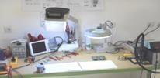 | Asbob-uskuna, jihozlarning ishlashi bilan  tanishish
2. | O‘quv ustaxonasida yong‘in xavfsizligi bilan tanishish | O‘t o‘chirish moslamasi | 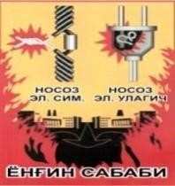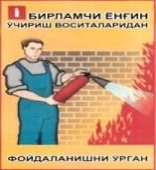 | Elektr xavfsizligi qoidalari.  Mehnat xavfsizligi qoidalari.  Yong‘in xavfsizligi qoidalari.
3. | Elektr toki urganda birinchi yordam  ko‘rsatish | 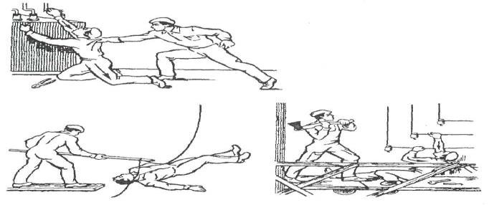 |  | Shikastlangan shaxsning holatiga qarab birinchi  yordam ko‘rsatish
4. | Nafas olmaganda birinchi yordam ko‘rsatish |  | 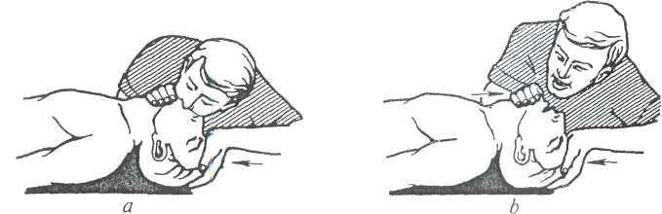 | Sun’iy nafas oldirish qoidalari
5. | Kavsharlagichlar dan foydalanishda texnika xavfsizligi | 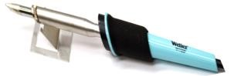 | 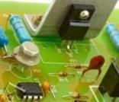 | Elementlarni kavsharlashda zaxarlanish va kuyishdan saqlanish
6. | O‘lchov asboblaridan foydalanishda  texnika xafsizligi | 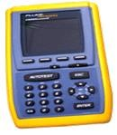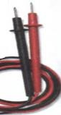 | 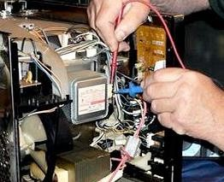 | O‘lchov asboblaridan foydalanish qoidalari va xavfsizlikning ta’minlanishi
7. | Asbobuskunalardan foydalanishda mehnat  xavfsizligi | 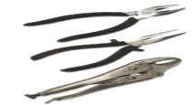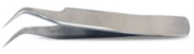 | 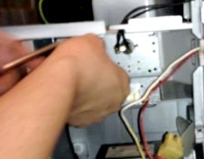 | Asbob-  uskunalarni tanlab olish va foydalanish  qoidalari

Nazorat savollari:

- Respublikamizda ishlab chiqarilayotgan maishiy texnika jihozlari haqida gapirib bering.
- Maishiy texnika jihozlarini ta’mirlash o‘quv ustaxonalari qanday jihozlanadi?
- Maishiy texnika jihozlarini ta’mirlashda mehnat muhofazasi va texnika xavfsizlik qoidalari nimalardan iborat?
- Olchov asboblari va uskunalardan foydalanish texnika xavfsizligi to‘g‘risida nimalarni bilasiz?
- Kimyoviy moddalar bilan ishlashda zaharlanishning oldini olish qoidalari nimalardan iborat?
- Maishiy texnikada ishlatiladigan elementlarni o‘rnatish tartibini aytib bering.
- O‘lchov asboblarini ishga tushirish ketma-ketligini aytib bering.

Mavzuga oid test savollari

1. Elementlarning nosozliklarini o‘lchov asboblari yordamida tekshirishda qanday o‘lchovlardan foydalaniladi? A. Vatmetr.
B. Ommetr va voltmeter.
- Ampermetr.
- Insulatsiya-tester.
2. Mehnat xavfsizligi deganda nimani tushunasiz?
- Mehnatning to‘g‘ri tashkil etilishi.
- Ustaxonaning jihozlanishi.
- Mehnat xavfsizligi instruktaji.
- Jihozlangan ustaxonada dori qutisi bo‘lishi.

14-jadval Maishiy texnikalarni ta’mirlashda asbob-uskunalar ro‘yxati
№ | Asbobuskunanin g nomi | Ko‘rinishi | Foydalanish joyi va tavsifi
1. | Elektr kavsharlagi ch | 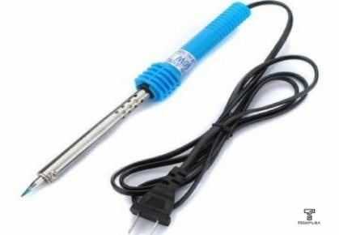 | Kavsharlagich diskret elementlarni yechish va almashtirishda, kavsharlashda ishlatiladi. Maishiy texnika jihozlariga 40W, ba’zan 65W elektr kavsharlagich to‘g‘ri keladi. Elektr tarmog‘iga ulangandan so‘ng ishlatish mumkin.
2. | Kavsharlas h stansiyasi | 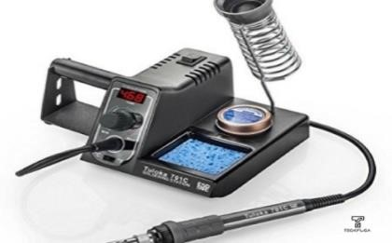 | Kavsharlash stansiyasi ikki qismga bo‘linadi: kavsharlagich va stansiya. Komponentlarni bosma platadan yechish va kavsharlash uchun mo‘ljallangan. U ish jarayonida bajarilayotgan ishga qarab haroratni o‘zgartirish imkoniyatiga ega.
3. | Bosma platani tutqichi | 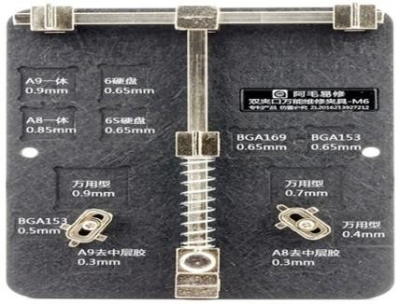 | Bosma platani ta’mirlash, kavsharlash jarayonida bosma platani tutib turish uchun mo‘ljallangan, ta’mirlash vaqtida juda qo‘l keladi, tutqich hamma bosma platalariga moslashtirilgan.
4. | Qalay | 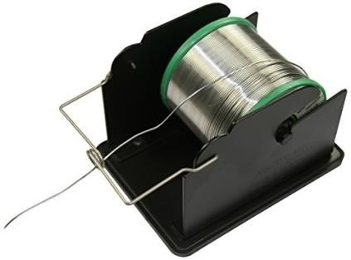 | Qalay mobil telefonlarining elementlarini kavsharlash uchun mo‘ljallangan. U 300–450 °C haroratda eriydi. Uning tarkibida qalay/qo‘rg‘oshin 60:40 yoki 67:37 bo‘lib, diametri 0,3 mm yoki 0,6 mm sim ko‘rinishida bo‘ladi.
5. | Opletka | 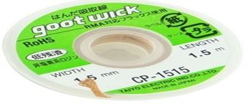 | Opletka bosma platadagi qoldiq qalayni olib tashlash va kavsharlanadigan joyni kavsharga tayyorlash uchun mo‘ljallangan, issiq o‘tkazuvchan. Chiplarning kavsharlanadigan joylarini tayyorlashda yaxshi natija beradi.
6. | Bosma | 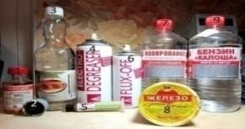 | Bosma platani tozalash uchun

 | platani  tozalagichl  ari |  | mo‘ljallangan. Bosma platadagi qoldiq kanifollarni tozalashda yaxshi natija beradi.
7. | Simli ulagich | 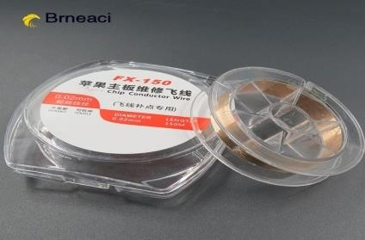 | Bosma platadagi yo‘lchalar uzilganda simli ulagichdan foydalaniladi, ular uzilgan uchlardan ikkinchi uchiga ulanib beriladi.
8. | Skalpel | 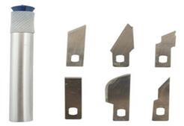 | Skalpel sim va yo‘lchalarning uchini tozalash uchun mo‘ljallangan.
9. | Otvyortkalar to‘plami | 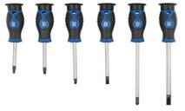 | Kichik va mitti vint boshchasiga aniq qilib charxlangan maxsus otvyortkalar maishiy texnikaning vintlarini yechish, qismlarga ajratish va yig‘ish ishlarida foydalaniladi.
10. | Otvyortkala r to‘plami | 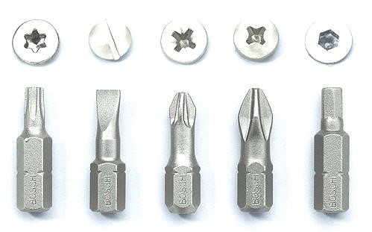 | Maishiy texnika jihozlarini ta’mirlashda qismlarga ajratish, yig‘ish ishlarida qo‘shuv, ayiruv, yulduzcha shaklidagi vint boshchasini uchratish mumkin, ularni yechish uchun nasadkali otvyortkalar ham ishlatilishi mumkin.
11. | Pinsetlar to‘plami | 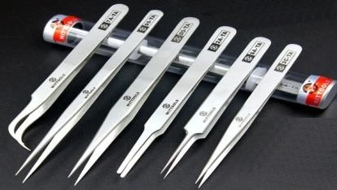 | Maishiy texnika jihozlaridagi ba’zi elementlarning hajmi mitti ko‘rinishida bo‘lganligi tufayli ularni kavsharlash jarayonida pinsetlarda ushlab turish, kavsharlashda foydalaniladi.
12. | Cho‘tkalar | 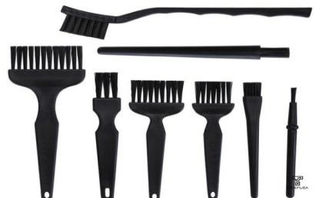 | Cho‘tkalar bosma platalarni tozalash, kavshardan so‘ng kavshar qoldiqlarini tozalash uchun, namlanib qolganda maxsus namni yo‘qotish uchun mo‘ljallangan.

13. | Uyali aloqa vositalarini ustki  qopqoqlari  ni  ochgichlari | 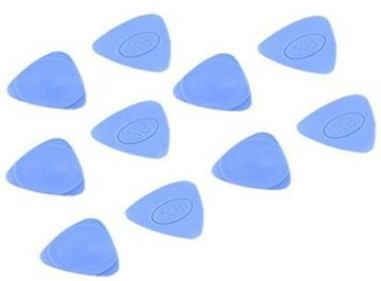 | Maishiy texnika jihozlarini uski qopqoqlaridagi qistirgichlarni ochish uchun mo‘ljallangan.
14. | Multmetr | 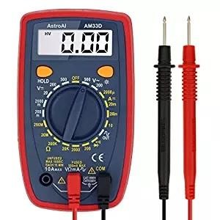 | Multmetr maishiy texnika jihozlarini tok kuchi, kuchlanish va qarshiliklarni o‘lchab tashxis qo‘yish uchun mo‘ljallangan universal asbob hisoblanadi.
15. | Issiq havoli kavsharlash stansiyasi | 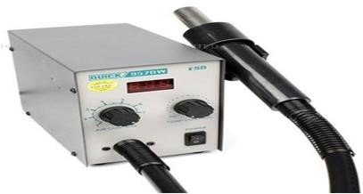 | Issiq havoli kavsharlash stansiyasi chiplarni demontaj qilish uchun mo‘ljallangan, issiq havoni bir tomonga yo‘naltirib qalayni suyuqlantirib beradi va osongina kavshardan yechib olinadi. Issiq havoning haroratini sozlash imkoniyatiga ega.
16 | Universal ta’minot manbayi | 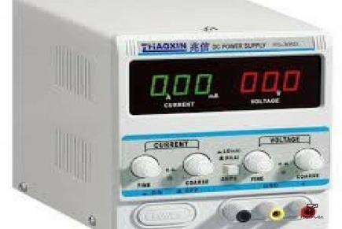 | Universal ta’minot manbayi maishiy texnika jihozlarining qismlarini alohida tekshirish uchun mo‘ljallangan.  0–15 V kuchlanish 1 amper quvvatga ega. Ta’minot manbayining raqamli va analoglilari ishlab chiqariladi.
17 | Mikroskop | 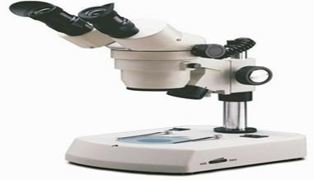 | Bosma plataning mayda elementlarini va yo‘lchalarni kattalashtirib ko‘rish va uzilgan, ko‘chgan, kuygan elementlarni topish uchun mo‘ljallangan.
18 | Kavsharlas h pastasi | 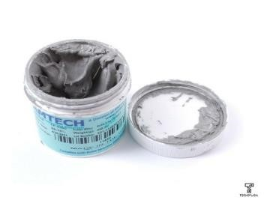 | Kavsharlash pastasi metall qismlarni birlashtirish uchun mo‘ljallangan. U suyuq emas va qattiq ham emas.

19. | Yuvmasdan ishlatiladi  gan gelflyus | 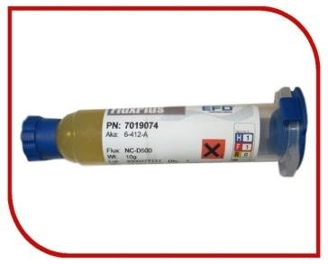 | Radioelementlarni kavsharlash uchun mo‘ljallangan, u yuqori haroratda qaynash xususiyatiga ega bo‘lib, element va unga ulanadigan yo‘lcha oralig‘iga qalay sharchasini qo‘yib gel-flyus surtiladi. Sharcha erib elementni yo‘lchaga kavsharlaydi.
20. | Eruvchi roze | 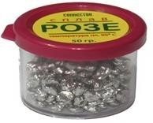 | Eruvchi roze +94 °С haroratda eriydi, +93 °С haroratda qotadi. U yuqori haroratga chiday olmaydigan radioelementlarni kavsharlash uchun ishlatiladi.
21. | Zarqog‘oz klyonkasi va  termoskoch | 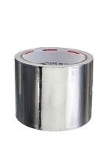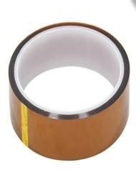 | Katta haroratda qizdirib  bo‘lmaydigan qismlarni zarqog‘ozni past haroratda qizdirib yopishtirish uchun mo‘ljallangan. Chip va mikrosxema atrofidagi elementlarni yo‘lchaga yopishtiriladi.
22. | Trafaret | 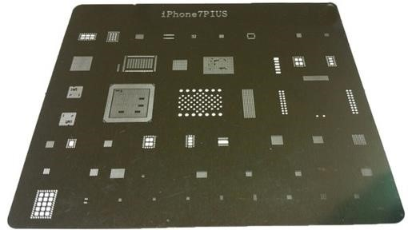 | BGA trafaretlari maishiy texnika jihozlaridagi mikrosxemalarning o‘rnini kavsharga tayyorlash uchun mo‘ljallangan. Mikrosxema o‘rniga trafaret qo‘yilib, trafaretning teshikchalariga zoldirli qalay qo‘yib chiqiladi, so‘ngra qalay fen kavsharlagichda eritilib kavsharlanadi, qalay bir tekisda bosma plataning yo‘lchalariga yopishadi va mikrosxemani trafaretning o‘rniga qo‘yib kavsharlanadi.
23. | Ossillograf | 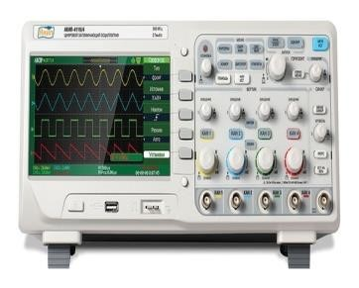 | Maishiy texnika jihozlaridagi nosozliklarni topish uchun mo‘ljallangan. Signalning turli xil ko‘rinishiga qarab sxemadagi signalga solishtirib nosozlik aniqlanadi.
24. | Bosma  platani past haroratda qizdirish stansiyasi | 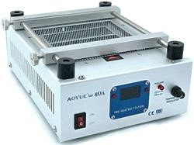 | Bosma plata ishdan chiqqanda uni tiklash uchun qizdirish bir xilda bo‘lmasa, deformatsiya sodir bo‘ladi. Uni bir xil haroratda qizdirib turli joylardagi ko‘chgan qismlarini kavsharlash mumkin.
25. | Ultratovush li vanna | 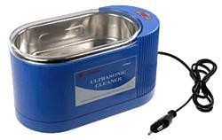 | Bosma platani chuqur tozalash va korroziyani tozalash uchun ultratovush vannalardan foydalaniladi. Tozalash vositasini vannaga quyib tarmoqqa ulaganda suyuqlikda ultratovush ta’sirida pufakchalar paydo bo‘lib, bosma platani tozalaydi.

11- Mavzu: O‘lchov asboblari va asbob-uskunalar
Asbob turi | Bajaradigan vazifasi
Harorat o‘lchash asbobi  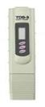 | Harorat o‘lchash asbobi uy-ro‘zg‘orda ishlatiladigan jihozlarning ta’mirlash jarayonida tashxis qo‘yish uchun mo‘ljallangan o‘lchov asbobi, jihozning qismlarida qizib ishlaydigan elementlariga haroratni o‘lchash yo‘li bilan tashxis qo‘yadi.
Shovqin darajasini o‘lchash asbobi  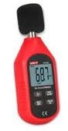 | Uy-ro‘zg‘or buyumlarining mexanik qismlaridagi shovqin darajasini 1 metr uzoqlikka o‘rnatib shovqin darajasini o‘lchab tashxis qo‘yadi.
Multi-tester  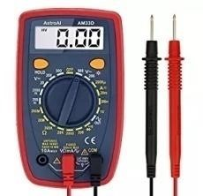 | Raqamli universal o‘lchov asbobi elementlarni qarshiliklari, o‘zgaruvchan o‘zgarmas kuchlanish va tok kuchini o‘lchash yo‘li bilan tashxis qo‘yadi.
Insulatsiya-tester  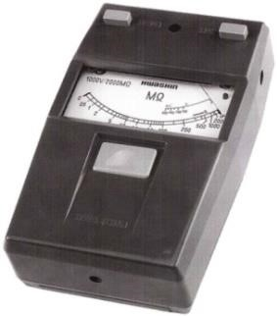 | Insulatsiya HS-501 tester uy-ro‘zg‘or buyumlaridagi montaj simlarining izolatsiya qarshiligi mustahkamligini tekshirib tashxis qo‘yadi.
Avtomatik voltaj-regulator  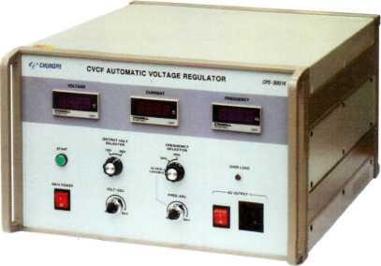 | CPS-3001K nazorat-o‘lchov asbobi elektr dvigatellarning oziqlanish kuchlanishi, chastotasini o‘zgartirib nazoratdan o‘tkazuvchi asbob.
67

